
Газета дитячого самоврядування
Кирилівського НВК
№ 2, 30 жовтня 2015 року


- Вступне слово куратора.
- Святкування Дня вчителя.

Свято Покрови – давнє українське свято.
- У «тьоті Дусі».
- Цікавинки звідусіль.
- Конференція «Червонокнижні тварини».
- Привітання для вчителів.

ВІДЗНАЧАЄМО:
1 жовтня – Міжнародний день музики.
6 жовтня – День працівників освіти.
13 жовтня – День художника.
14 жовтня – Покрова Пресвятої Богородиці.

День Українського козацтва.
28 жовтня – День визволення України від фашистських загарбників.

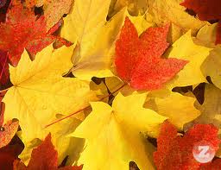
Облітають квіти, обриває вітер
Пелюстки печальні в синій тишині.
По садах пустинних їде гордовито
Осінь жовтокоса на баскім коні.

Осінь... Золота пора... Скільки приємного, таємничого, цікавого вона несе з собою. Недарма про неї так багато написано віршів, пісень, оповідань. І, мабуть, немає такого художника, який би не оспівав осінь на полотні. Жовкне, опадає листя. Ідеш по вулиці, а під ногами відчуваєш шепіт кленових, дубових, липових листочків. Здається, що кожен із них розповідає свою осінню казку, свою коротеньку історію.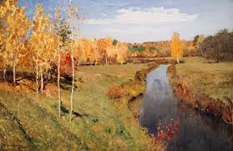
Шановна учнівська громадо! Щиро сподіваємося, що осінь у нашій школі буде для усіх вас плідною, цікавою і романтичною, багатою на хороші слова, дружні посмішки і високі бали. Успіхів вам!!!
Куратор – О.П.Демченко

Ось і мчить вже осінь над Кирилівським навчально-виховним комплексом на своїх золотих конях, везе із собою прекрасні свята, а разом з ними й найулюбленіше свято всіх школярів – «День вчителя».
4 жовтня учні подарували нашим вчителям чудовий настрій і безліч незабутніх вражень. Напередодні деякі учні 9-11 класу проводили замість вчителів. Після уроків було проведено свято для педагогів нашої школи.
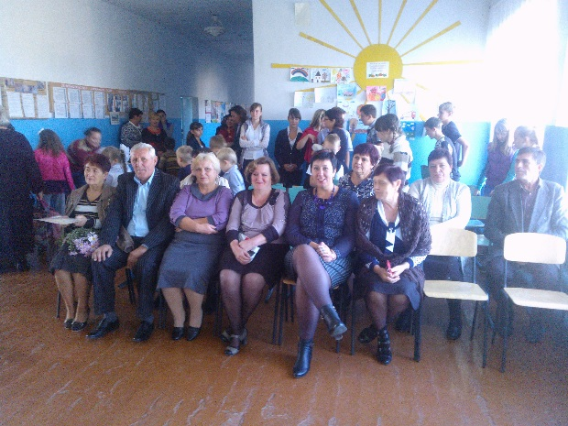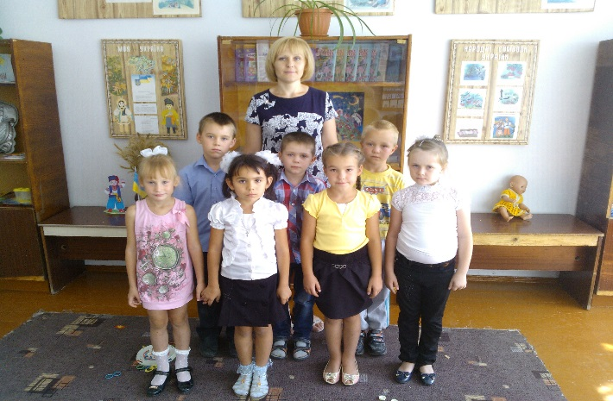
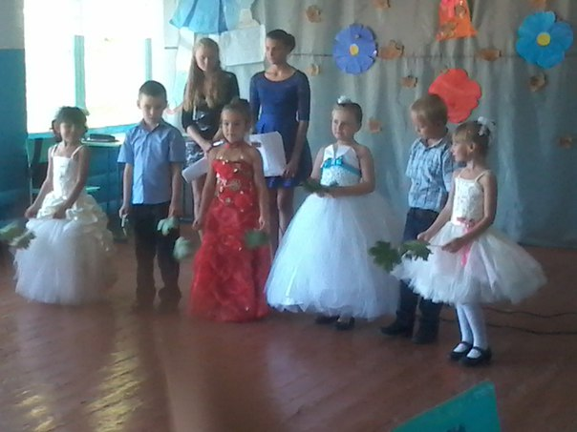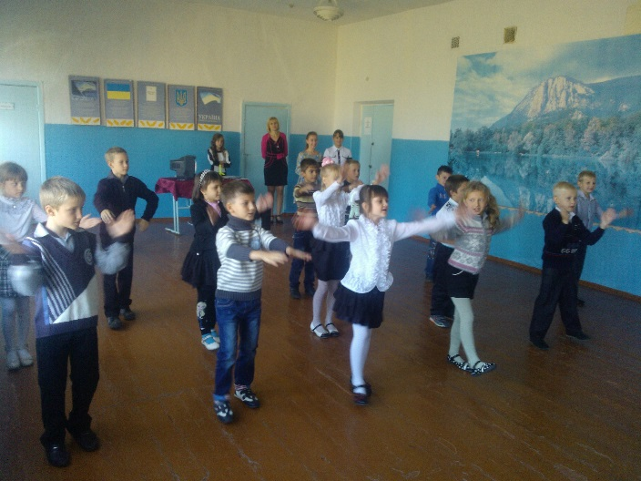
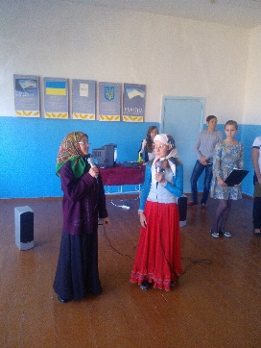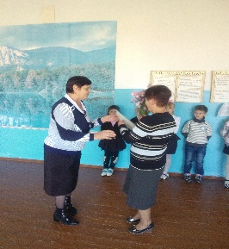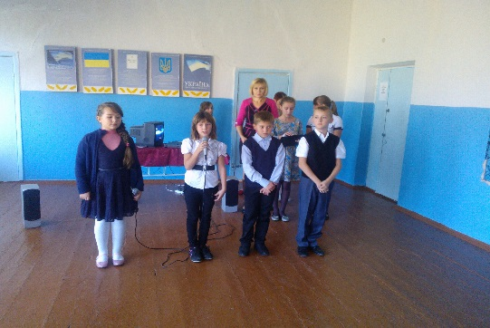

...Учитель! Слово ж яке!.. Учитель! Легко сказати! В нашій країні, де вчиться кожна дитина, вчитель — це перша людина. Майбутнє наших дітей, нашого народу — в руках учителя, в його золотім серці. Треба б, побачивши його на вулиці, за п'ятдесят метрів шапку скидати з поваги до нього.
Олександр Фадєєв

Великий той учитель, який проймається справою, якої навчає.
Катон Старший

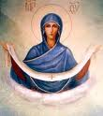
Загальновідомою ознакою Покрови є те, що вона покриває Землю або листям, або снігом. До Покрови завершувався період сватань і приготування до весіль, який починався після Першої Пречистої. До початку жовтня закінчуються усі найважливіші сільські роботи на Землі (в тому числі сівба озимих) – завершений хліборобський цикл робіт. Зібраний урожай (достаток) та більш-менш вільний час дають можливість для проведення весіль. Це найблагодатніша пора для весільних гулянь, початку вечорниць. Звідси беруть свій початок весільні осінні тижні. Це свято – покровитель весіль, початок сезону на сватання та весілля, які закінчувались за два тижні до Пилипівського посту. Це вже потім під впливом християнства воно оформилося у те, що дівчата, котрі бажали взяти шлюб саме цього року, мали побувати на святі Покрови у церкві і помолитися: “Свята Покрівонько, покрий мені голівоньку”, “Мати-Покрівонько, покрий Матір сиру Землю і мене молоду”, “Свята мати, Покровонько, накрий мою головоньку, хоч ганчіркою, аби не зостатися дівкою”. А на Поділлі дівчата казали: “Свята мати, Покровонько, завинь мою головоньку, чи в шматку чи в онучу – най ся дівкою не мучу!” Існувала навіть прикмета: якщо на Покрову сніг – буде багато весіль. Сніг дає привід порівнювати сніговий покров з весільним покривалом, а оскільки в цей час свідомо призначене і свято Пресвятої Богородиці, то ці порівняння розповсюджуються і на неї. У багатьох народів, зокрема і у слов’ян, покривало (фата) вважалося дуже важливою весільною оздобою, взагалі слугувало ознакою заміжжя. За описами арабського письменника XII ст. свідчиться, що якщо комусь подобалась дівчина, то він накидав їй на голову покривало і вона мусила стати його дружиною (точніше, мабуть, це була пропозиція до шлюбу). Та і зараз ми знаємо, що весільна фата ще широко представлена у весільному обряді. Як відомо, після одруження дівчина була вже молодицею і мала покривати голову наміткою чи хусткою. Намітка – це стародавнє вбрання заміжніх жінок, яке зав’язували навколо голови. Вже після просватання дівчині-нареченій покривали голову хусткою. Для дівчат Покрова – найбільше свято: у молоді починався сезон вечорниць, а у господарів – період весіль, і юнаки залюбки брали участь у весільних обрядодійствах.

Кожен знає, що важко змусити себе думати про навчання, коли шлунок дуже голосно дає про себе знати, а думки про щось смачненьке не виходять з голови протягом усього уроку. Як борються з цим учні нашої школи, і хто допомагає налаштуватися на серйозне навчання спробували з’ясувати кореспонденти нашої газети.
У нашій школі є дуже гарне місце, яке ми, школярі, відвідуємо майже кожної перерви – це їдальня.
У нас у їдальні
Є красунечка одна.
Смачний сік і крендельки
Дітям продає вона.
– На перервах тут величезні черги. Кожен бажає придбати улюблену булочку чи кекс першим та, на жаль,я одна, а дітей дуже багато, тому їм доводиться чекати своєї черги. – Говорить Галина Іванівна
– Завжди намагаюся обслуговувати в першу чергу учнів початкових класів, аби старшокласники ненароком не „затоптали” малюків.
На питання „Чи подобається вам працювати в їдальні?” Галина Іванівна відповіла:
– Я люблю усіх дітей. Мені подобається з ними спілкуватися, тому робота у шкільній їдальні саме для мене.

Тож завітайте до „королівства тьоті Галі”.
Не пожалкуєте!

Походження вислову
«СИРОТА КАЗАНСЬКА»
В жовтні 1552 року військо Івана Грозного взяло столицю татарського Казанського ханства - місто Казань. Величезна територія перейшла під владу Москви. Щоб тримати в покірності її населення, доводилося знаходити різні способи. Тому російські власті прагнули привернути на свою сторону, звичайно, не татарських "мужиків", простих людей, а в першу чергу татарську знать, князів - мурз.
Князі в більшості своїй досить охоче йшли назустріч новій владі, прагнучи зберегти своє положення і багатство. Багато хто з них приймав християнство, отримував від царя подарунки і їхав до Москви, щоб приєднатися там до царської свити. Цих князів народ почав глузливо називати "казанськими сиротами" - при дворі вони прибіднювалися, прагнули отримати якомога більше нагород і "платню". "Сирота казанська " - людина, що прикидається нещасною, щоб викликати співчуття жалісливих людей.
Це цікаво…
- Мозок стегозавра важив тільки близько 50г і був не більше волоського горіха.
- Більше, ніж 99.9% тварин, що жили коли-небудь на Землі, вимерли до появи людини.
- Більшість динозаврів жили більше ста років.
- Найбільше яйце, яке було коли-небудь відкладене живою істотою належить вимерлому епіорнісу мадагаскарському. Яйце мало довжину 24см і об'єм 11 літрів.
- За добу синиця годує своїх пташенят тисячу разів.
- Французи називають голуба "летючим щуром".
- Велика рогата сова може повертати голову на 270 градусів.
- У пташки вільшанки майже 3000 пір'їн.
- Колібрі - єдиний птах, здатний літати назад.
- Птахи співають не тому, що вони щасливі. Так вони позначають свою територію.

- При польоті птахи махають крилами не вгору і вниз. Їх рух швидше відбувається вперед і назад, нагадуючи вісімку, якщо дивитися на птаха збоку.
- З одного яйця страуса можна зробити одинадцять з половиною омлетів.
- Страус може важити до 140 кілограмів. А довжина його кишкового тракту - 14 метрів.
- Очі страуса більші, ніж його мозок.
- Пінгвін - єдиний птах, який може плавати, але не може літати. Крім того, це єдиний птах, що ходить стоячи.

Зі святом наші рідні педагоги!
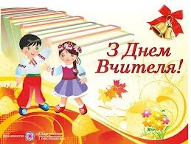
Хай зігріває вас людська теплота,
За все,що зробили за довгі літа.
Хай сонце вам щиро сміється,
Хай все у житті удається.
Бажаєм удачі, добра і тепла.
Незгоди людські хай не чинять вам зла.
Хоч осінь стоїть на порозі,
Та все це пора золота.
Від щирого серця бажаєм
Мудрості, сили, достатку й тепла.

